福建省直单位货物（设备）竞价报价文件（格式）

附件一：
网上竞价竞价函
致：福建省承诚招标代理有限公司
根据贵方关于 福建农林大学后勤管理处保洁服务项目（项目名称）、 FJCCZB2017-009WJ （项目编号）网上竞价项目及服务的采购文件，签字代表 肖光芬（总经理）正式授权并代表竞价方 福州洁丽保洁技术服务有限公司（福建省福州市晋安区福新中路115号1座二层202-1）参与贵方组织的本此网上竞价活动，并提交以下文件正副本各一份。
（1）竞价一览表
（2）所供设备及安装质量的保证和售后服务承诺(包括维保)
（3）资格证明文件（企业营业执照、税务登记证、组织机构代码证、法人授权委托书、报价承诺书）
（4）按竞价须知要求提供的全部文件
（5）以 转账 形式提交的竞价保证金，金额为 3000.00 元。
据此函，签字代表宣布同意如下：
1、竞价方将按竞价招标文件规定履行合同责任和义务。
2、竞价方已详细审查全部竞价文件，包括修改文件（如有的话）以及全部参考资料和相关附件。我们完全理解并同意放弃对这方面有不明及误解的权利。
3、保证依据竞价招标文件要求和我公司竞价书的承诺，及时与用户签订供货合同，按竞价书承诺的价格及时向福建省直单位提供高质量的产品和服务。
4、本项目竞价招标文件、竞价方的报价文件包括对售后服务的承诺对我方具有同等约束力。
5、获得竞价供货资格后若无法按约定条款履行义务或有拆、换设备及零件，贵方有权取消我方竞价供货资格，接受按政府采购有关法规对我方的处罚。
- 本竞价有效期自网上竞价报价文件递交截止时间起60个日历日。
7、如果在规定的竞价报价文件递交截止时间后，竞价方在竞价有效期内撤回竞价，其竞价保证金将被没收。
8、与本竞价有关的一切正式往来通讯请寄：
地址： 福建省福州市晋安区福新中路115号1座二层202-1
邮编： 350000
电话： 0591-87583663 传真： 0591-87588547
竞价代表姓名、职务： 肖光芬 总经理
手机： 13950204488
竞价方全称（加盖公章）： 福州洁丽保洁技术服务有限公司
日期 2017 年 07 月 03 日
附件二：
竞价一览表

竞价方全称（加盖公章）：福州洁丽保洁技术服务有限公司 竞价项目编号：FJCCZB2017-009WJ
合同包 | 品目号 | 服务名称 | 原产地 | 原产商全称 | 配置和参数 | 数量 | 单价(元) | 小计  (元) | 交货期
1 | 1 | 保洁服务(空调外机位保洁) | / | / | 南区学生宿舍空调外机位的保洁服务。清理机位(含垃圾下楼并外运)，做到无垃圾、无积水，符合采购方要求。我司应加强管理人员和施工人员的安全教育，做到文明施工，杜绝高空抛物等不安全现象的发生。应采取切实有效的措施做好安全防范工作，确保不发生安全事故。若发生安全事故，责任由我司承担。我司需在合同签订后十五个日历日内交货。我司按采购方要求清洁作业完成且经过采购方验收合格后，采购方一次性付清款项. | 379个 | 23.5 | 8907 | 合同签订后十五个日历日内
1 | 1 | 保洁服务(护坡保洁) | / | / | 南区1号楼护坡的保洁服务。清理护坡(含垃圾外运)，做到无杂草、无垃圾，符合采购方要求。我司应加强管理人员和施工人员的安全教育，做到文明施工，杜绝高空抛物等不安全现象的发生。应采取切实有效的措施做好安全防范工作，确保不发生安全事故。若发生安全事故，责任由我司承担。我司需在合同签订后十五个日历日内交货。我司按采购方要求清洁作业完成且经过采购方验收合格后，采购方一次性付清款项. | 1000㎡ | 5 | 5000 | 合同签订后十五个日历日内
 |  |  |  |  |  |  | 总价(元) | 13907

竞价代表签字： 肖光芬 职务： 总经理
日期： 2017年7月3日
附件三：
所供设备及安装质量的保证和售后服务承诺(包括维保)
（内容自拟）

- 本公司将严格按照双方共同制定之作业标准，为甲方项目提供专业清洁服务，并严格教育、培训和管理派驻甲方的清洁人员。遵守甲方所订规章制度，保持良好的生活、办公环境和秩序，爱护甲方的财务，维护甲方良好的形象。
- 本公司选取素质良好、服务热情、身体健康的专业人员进驻现场工作。指定现场主管人员，具体安排及全面督导保洁清洁服务工作，检验现场清洁卫生情况并做好工作日记，及时处理甲方投诉，并保持与甲方相关负责人的日常联系，以便于工作配合与协调；
- 本公司负责承担员工的保险、工资、劳保福利及其它一切费用，管理好员工并严格要求遵守甲方各项规章制度。维护甲方所有公共设施，损坏物品照价赔偿。本司员工在工作中发生工伤事故，由乙方自负。
- 本公司自行负责承包清洁业务所需要工具、清洁材料及清洁保养技术，按合同规定的清洁范围和工作要求，高质量完成各项工作，并严守有关安全作业规定。
- 本公司派到甲方的工作人员，应接受甲方管理人员的监督和指导，并接受甲方按双方确定的清洁工作检验标准对其工作检查和改正。
- 本公司应积极听取甲方对清洁工作的意见，认真配合并完成该项目的清洁事项。
- 甲方如有其它特别需要，我司本着热情服务、客户至上的原则，积极配合甲方。

竞价方全称：（加盖公章） 福州洁丽保洁技术服务有限公司
竞价方代表签名：___肖光芬________________
附件四：
法定代表人授权书（原件）

福州洁丽保洁技术服务有限公司 （竞价方全称）法人代表授权 肖光芬 （竞价方代表姓名）为竞价方代表，参加贵方组织的 福建农林大学后勤管理处保洁服务 项目（竞价文件编号 FJCCZB2017-009WJ ）竞价采购活动，全权代表我方处理与本批竞价采购活动有关的一切事宜。（附法人身份证复印件和被授权人身份证复印件）

法定代表人签字： 黄先平
被授权人签字： 肖光芬
被授权人职务： 总经理
竞价方全称（加盖公章）： 福州洁丽保洁技术服务有限公司
2017 年 7月 3 日

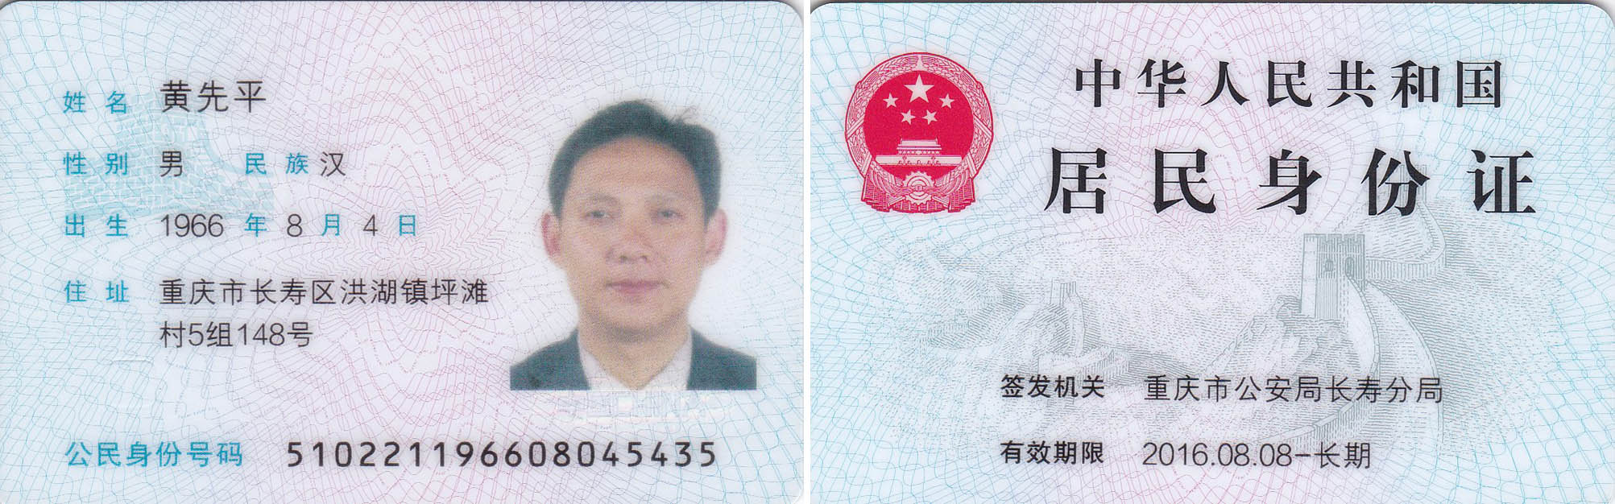
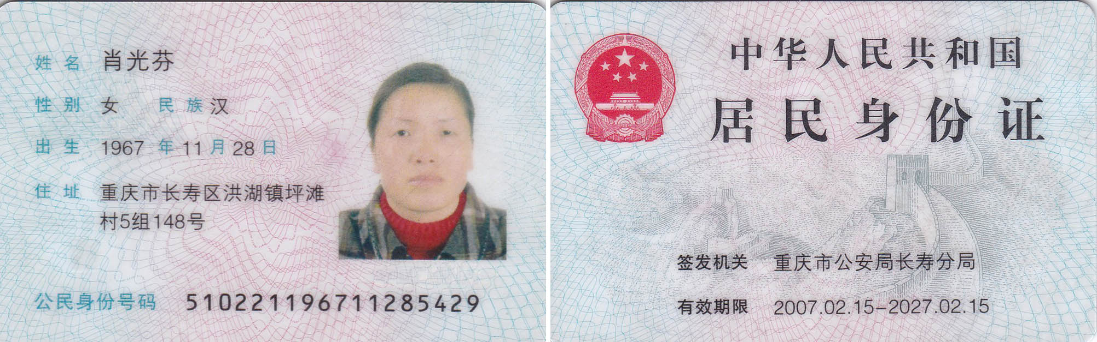
法人身份证复印件 被授权人身份证复印件
附件五
报价方应交的其它资料

- 资格证明文件：企业营业执照副本、税务登记证、组织机构代码证（按统一代码制度登记的报价人，则提供统一社会信用代码营业执照副本复印件）
